FICHE PROFESSEUR
Le Tour de France

Niveau / classe | A1 / 5.-7. kl., 1.-2. g.
Thème | Le Tour de France, certaines villes françaises
Document ressource | La carte du Tour de France 2017
Objectifs | À l’oral :  Savoir-faire – Færdighedsmål  - Décrire une photo : il y a… / on voit… / on peut voir…
À l’écrit :
Savoir-faire – Færdighedsmål
- Extraire des informations d’une carte du Tour de France
- Situer une ville
Savoirs – Vidensmål
- Les dates
- Les points cardinaux (nord, sud, sud-ouest, etc.)
Culture et société :
- Découvrir ou redécouvrir un évènement sportif majeur en France : le Tour de France
- Découvrir des villes françaises
Durée | 2 x 45 min

LIENS ET INFORMATIONS

- Le Tour de France
Le Tour de France, est une compétition cycliste par étapes masculine qui a lieu principalement en France, tout en traversant occasionnellement les pays voisins.
La course a lieu chaque année depuis sa première édition en 1903, excepté lors des deux guerres mondiales.
Le nombre d'équipes varie habituellement entre 20 et 22, avec chacune neuf coureurs.
Après chaque étape, les temps des coureurs sont ajoutés avec leurs temps précédents. Le coureur avec le temps total le plus faible est classé premier du classement général et porte le très convoité maillot jaune le distinguant des autres coureurs. Le classement général est le plus réputé des classements car il détermine le vainqueur du Tour, mais d'autres classements secondaires sont organisés lors du Tour : le classement par points pour les sprinteurs, le classement de la montagne pour les grimpeurs, le classement des jeunes pour les coureurs de moins de 26 ans, et le classement par équipes pour les équipes les plus rapides.
Pour en savoir plus :
https://fr.wikipedia.org/wiki/Tour_de_France

- JE DÉCOUVRE UN ÉVÈNEMENT SPORTIF

- Est-ce que tu connais le Tour de France ? Échange avec tes camarades.
Réponses libres
L’objectif de cette mise en situation est de faire parler les élèves sur ce qu’ils connaissent de la course : les coureurs cyclistes, les règles, les maillots, une anecdote, etc. Ils peuvent parler en danois, l’important est qu’ils échangent entre eux et qu’ils en apprennent plus sur l’évènement.

- Entoure les mots du Tour de France.
Les réponses en rouge :
ballon | podium | raquette | vainqueur
coureur cycliste | joueur | étape | balle
maillot de bain | gardien de but | maillot jaune | vélo

Dans cette activité, les élèves apprendront des mots de vocabulaire sur la course.
3. Observe la carte et réponds aux questions.
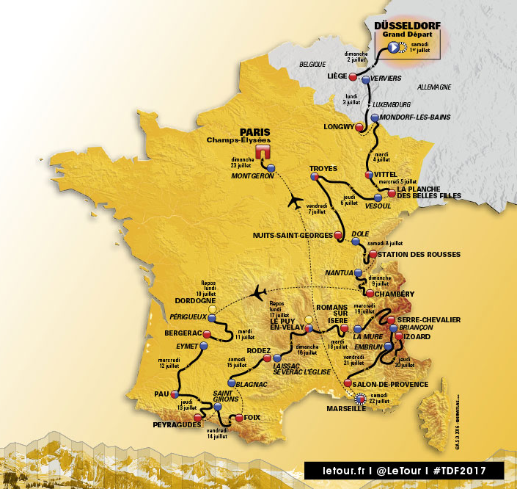
1. Quelles sont les dates de la course ? La course a lieu du samedi 1er juillet au dimanche 23 juillet 2017.
2. Où commence la course ? A Düsseldorf, en Allemagne.
3. L’arrivée a lieu :
□ devant Notre-Dame de Paris.
□ sous la tour Eiffel.
- sur les Champs-Elysées.
4. Comment se déplacent les cyclistes ? (deux réponses)
□ A pied.
- En vélo.
- En avion.
□ A cheval.
5. Les cyclistes passent par : (plusieurs réponses)
- Chambéry | - Strasbourg | - Nice | - Bordeaux
- Pau | - Nantes | - Rodez | - Marseille

- JE DÉCOUVRE DES VILLES FRANÇAISES
1. Avec l’aide la carte du Tour de France et de l’image ci-dessous, retrouve les villes :
Chambéry / Paris / Bergerac / Serre-Chevalier / Marseille

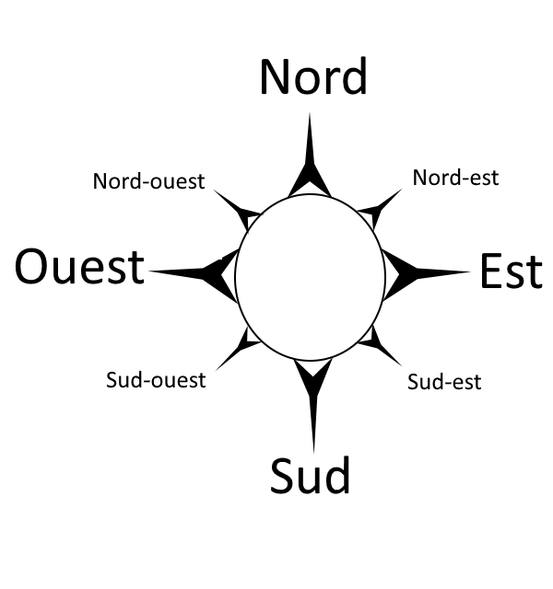

- Je suis une ville du sud-est de la France. > Marseille.
- Je suis une ville à l’est de la France. Mon nom est en 2 mots. > Serre-Chevalier.
- Je suis une ville à l’est de la France. > Chambéry.
- Je suis une ville à l’ouest de la France, près de Bordeaux. > Bergerac.
- Je suis la capitale de la France. > Paris.

2. Quelle photo pour quelle ville ? Découvre-le en faisant l’activité ici :
http://LearningApps.org/watch?v=pozs9w5nk17
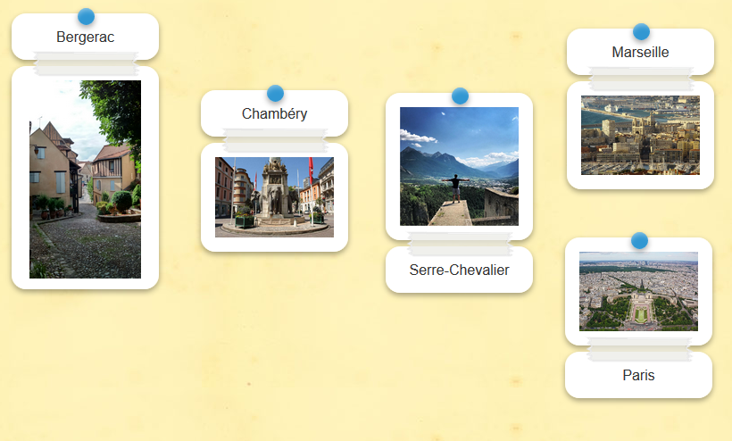
Les élèves feront cette activité seul ou en petit groupe, sur une tablette ou un ordinateur. Pour voir les images en plus grand, ils peuvent cliquer sur les miniatures.

3. Décris les photos des villes avec tes camarades.
Exemple : Sur la photo, il y a des montagnes / une cathédrale…
On peut voir…
On voit…

- Marseille > Sur l’image, il y a des bateaux, des immeubles et une cathédrale. (la Cathédrale Sainte-Marie Majeure de Marseille).
- Serre-Chevalier > Sur la photo, il y a des montagnes, de grands arbres, la vallée avec des maisons et un homme.
- Chambéry > Sur l’image, on voit un monument de la ville de Chambéry avec des éléphants (la Fontaine des éléphants), des drapeaux et des bâtiments.
- Bergerac > On voit des arbres, des maisons (à colombages)* et des petites rues.
- Paris > On peut voir le Trocadéro, des arbres et des immeubles parisiens.
* Une maison à colombages est constituée d'une ossature de bois et d'un hourdage (remplissage) fait de briques ou de torchis, parfois de plâtre. Ces maisons ont été très courantes en ville et à la campagne, du Moyen-Âge au XVIIe siècle, et même plus tard.
Cette activité se fera en groupe classe, à l’oral. Le professeur pourra projeter les photos au tableau à l’aide d’un rétroprojecteur. Chaque élève est invité à dire ce qu’il voit sur les images. Le professeur pourra inciter les élèves à faire des recherches sur les monuments connus de Marseille et de Chambéry.

